Responder las siguientes preguntas.

1) que significa room

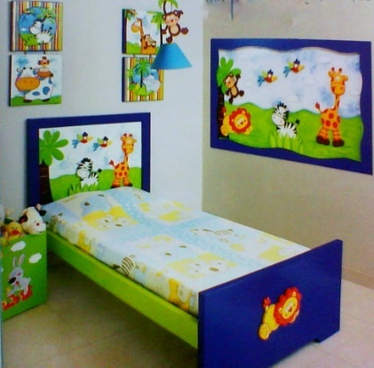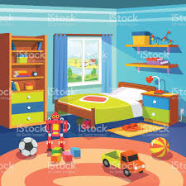a) habitación b)dormitorio

c)salón d)sala



2) Marca la palabra que indica habitación :

a) living room

b) bathroom

c) apartment

d) bedroom

e) shoes

3) une con una línea según corresponda

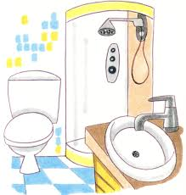

windows



floor

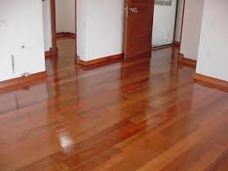

attic



Bathroom



kitchen

4) Completar la frase

a) I live in a **___ ______** not far from London.

Vivo en una casa grande no muy lejos de Londres

b) We're staying in a **_____ _____** in the city centre

Vivimos en un piso pequeño en el centro

c) John lives in a small **____** in London.

John vive en un piso pequeño en Londres

d) Mike has a big **___________** in New York.

Mike tiene un piso grande en Nueva York

5)completa y ordena la conversación enumerándolas

*Agent___*

OK. We have a very________flat, not far from the station.

*___Anna*

Hi. I'm looking for a ___________in the city centre.

*Agent*

It has two__________, a nice living room, a new kitchen and bathroom.

*Anna*

It sounds good! When can I see it?

*Agent*

How about tomorrow at 9 a.m.?

*Anna*

Perfect.